Муниципальное бюджетное дошкольное образовательное учреждение
«Центр развития ребёнка – детский сад №56»
ЗАТО Северск

Педагогический проект «Мастерская добрых дел»
Тип проекта: долгосрочный социально - творческий детско – родительский

Участники проекта:
музыкальный руководитель Завьялова О.С.,
педагог – психологКарпенко Е.А.,
учитель – логопедКрасильникова Н.П.,
тренер по ФВАрбузова Е.И.,
воспитатели: Емельянова С.Н., Чувякина Г.Л.,
Смирнова Л.Н., Ездакова Т.В.,
Трофимова Е.А., Силиневич Л.Л.,
родители и воспитанники групп № 8, 11, 12, 13.

2015г.
Актуальность проекта

В условиях кардинальных изменений в социальной жизни нашей страны, перемен в области просвещения, проблемы взаимодействия семьи и ДОУ являются особенно актуальными. Наиболее существенным фактором, влияющим на формирование личности, является семья, ведь основную информацию о мире и о себе ребёнок получает от родителей. В своём проекте мы делаем акцент на поиск новых форм взаимодействия ДОУ с семьёй. Важно, чтобы родителей и детей объединяла духовная общность и увлечённость. Дети должны научиться не только брать, но и отдавать, заботиться о близких с детства, быть внимательными друг к другу, к окружающим людям, беречь природу. С помощью данного проекта, мы решили объединить детей, родителей, сотрудников ДОУ в одну большую и дружную семью

Предмет проектной деятельности: формы взаимодействия ДОУ с семьёй.

Проблема

Через совместное взаимодействие родителей и детей, создать условия для развития духовно-нравственных ценностей участников проекта. Проект ориентирован в конечном итоге на решение главных проблем: укрепление семьи, формирование единого пространства «СЕМЬЯ – ДЕТСКИЙ САД», в целях осуществления полноценного развития каждого ребёнка.

Цель проекта

Поиск новых форм взаимодействия ДОУ с семьей и внедрение их в образовательный процесс в условиях ФГОС ДО.

Задачи

- Создать информационную среду для родителей, в целях формирования единого понимания целей и задач нравственного воспитания дошкольников.
- Привлечь родителей к участию в непосредственной совместной творческой деятельности с ребёнком, в целях развития инициативы, творческих способностей детей.
- Способствовать формированию у детей знаний о грамотном поведении в природе.

Гипотеза: взаимодействие ДОУ с семьёй будет эффективнее

- если новые формы взаимодействия будут использоваться в комплексе с традиционными;
- если в работе будут преобладать формы, направленные на активное привлечение родителей к воспитанию своих детей.

Ожидаемые результаты проекта

Предполагается, что использование традиционных и новых форм взаимодействия с родителями будет способствовать:

у воспитанников:

- положительной динамике в коммуникативной, эмоциональной, нравственной сфере;
- формированию основы экологической культуры;

у родителей:

- укреплению сотрудничества с ДОУ;
- повышению уровня доверия родителей к образовательно - воспитательному
процессу в ДОУ;
- активному участию родителей в познавательном, творческом развитии детей;

у педагогов:

- профессиональному совершенствованию;
- реализации творческого, интеллектуального и эмоционального потенциала;
- установлению комфортных отношений с коллегами, родителями.

Срок реализации: сентябрь 2014 г. – июнь 2015 г.

Продукты проекта

Презентация проекта, оформление выставки детско-родительских работ, методические рекомендации для педагогов.

Способы оценки результатов проекта

- Анкетирование родителей.
- Сравнительный анализ анкетирования.
- Предварительные и итоговые беседы с детьми.
- Отзывы родителей и социальных партнеров.
- Сообщения в СМИ.

Социальные партнёры

- Центр социальной поддержки населения
- Фитнес-центр «Фламинго»
- МБДОУ «Детский сад № 53»

Содержание деятельности по этапам проекта

1 этап Организационно-подготовительный(сентябрь 2014 г.) | Содержание этапа:  1. 1.Беседы с педагогами, родителями, детьми, с целью привлечения к участию в проекте.  1. 2.Анкетирование родителей (предложения по работе над проектом).  1. 3. Разработка и создание этапов проекта, на основе анализа анкетирования.  1. 4. Создание «Почты доверия» на группах.  1. 5. Привлечение социальных партнеров, составление перспективного плана взаимодействия.
2 этап Практический  (октябрь 2014 года – апрель 2015 года) | Содержание этапа:  2.1.Взаимодействие с детьми.  2. 2. Взаимодействие с родителями.  2.3. Совместная деятельность детей, родителей, социальных партнеров.
3 этап  Обобщающий - заключительный  (май – июнь 2015 года) | Содержание этапа:  3.1. Выставка совместных работ детей и родителей.  3.2.Подготовка и проведение танцевальногофлешмоба «Делай добро!» совместно с детьми, родителями, педагогами, социальными партнерами.  3.3. Анкетирование родителей и сравнительный анализ результатов анкетирования. подготовительного и заключиттельного этапа проекта.  3.4. Просмотр презентации проекта и видеорядов.  3.5. Награждение родителей и детей – участников проекта.  3.6. Подготовка методических рекомендаций для педагогов.

Перспективный план проекта

Этапы | Формы работы с детьми и родителями | Срок реализации
1 | 1. Анкетирование(предложения по работе над проектом)  2.Беседы: «Что такое семья», «Вместе с папой, вместе с мамой», «Семья – Детский сад – единое пространство», «Конкурс семейной песни в ДОУ».  3.Рекомендации при подготовке к фестивалю «Когда поёт семья».  4.Просмотр презентаций – игр: «Спешите делать добро!»  5.Создание почты доверия. | 4-10 сентября  18-24 сентября  19-23 сентября  20-24 сентября  15-25 сентября
2 | 1.Фестиваль семейной песни(ДОУ) «Когда поёт семья».  2.Природоохранная акциясовместная деятельность: «Мастерим кормушки».  3.Спортивный праздник: «Сильным, ловким вырастай»  4.День добрых дел: «Подарки именинникам».  5.Экологический праздник «Осенняя карусель» на улице, совместно с ДОУ№53.  6.День открытых дверей. | 1 октября  14октября  22 октября  23 октября  15-16 октября  27-30 октября
 | 1.Совместная деятельность – День добрых дел: «Помогаем и играем с малышами».  2.Конкурс плакатов, рисунков «Вместе с мамой».  3. Семейныйспортивный праздник: «Супер мама!»  4.Городской Фестиваль семейного творчества «Роднушечки»:Благотворительный концерт (Семья Чипиженко, семья Минаковых-Кудрявцевых);  Выставка изобразительного творчества Фестиваля «Роднушечки» (Семья Ворониных – картина «Снегири»;  Семья Нестерович – картина «На лугу»). | 7 ноября  18 ноября  24 ноября  28 ноября
 | 1.Природоохранная акция«Зимние постройки».  2.Совместная деятельность – Дни добрых дел:  Подарки к благотворительной акции «Мир без преград».  Подарки к благотворительной акции «Новогодний переполох».  Новогодние подарки для жителей города Северска.  3. Участие в городской благотворительной акции «Мир без преград»:  Игровая программа «Веселые клоуны» с участием детей, родителей, педагогов для ОГКУ РЦ для детей и подростков с ОВЗ ЗАТО Северск.  4.Участие в городской благотворительной акции «Новогодний переполох»:  Игровая программа «Новогоднее приключение» для детей - инвалидов городского общества «Радуга».  Сказочные герои поздравляют жителей города Северска с наступающим Новым годом (педагоги, родители, дети). | 1-5 декабря  6 - 8 декабря  8 -9 декабря  10 -12 декабря  12 декабря  29 декабря  29 декабря
 | 1. Совместная деятельность – Дни добрых дел: «Изготовление подарков детьми старшего дошкольного возраста для малышей».  2.Мастер класс для родителей «Пальчиковые игры».  3.День открытых дверей. | 14 января – 15 января  20 января  26-29 января
 | 1.Совместная деятельность – Дни добрых дел:  «Подарок для папы и дедушки».  Изготовление подарков для жителей города Северска к 23 февраля.  2. Конкурс стихов «Наши воины – герои».  3. Семейный спортивный праздник с участием соц партнера фитнес-центра «Фламинго»: «Супер - папа!»  4. Совместная деятельность – Дни добрых дел:  Изготовление подарков для любимых мам и бабушек.  Изготовление подарков для жительниц Северска (к 8 Марта) | 2-4 февраля  4-6 февраля  14 - 16 февраля  19 февраля  24-26 февраля  26-27 февраля
 | 1. Выставка совместных творческих работ детей и родителей (рисунки, плакаты)«Моя любимая мама, бабушка».  2.Совместная деятельность – Дни добрых дел:  Поздравление жительниц Северска с международным женским днем.  Мастер класс для детей от мамы, бабушки «Подарки для соседей - к юбилею ДОУ №53».  3. Песенныйфлешмоб«Споёмте, друзья!»  4. Беседа о подготовке презентаций к «Круглому столу».  5. Анкета – опросник к «Круглому столу».  6. Природоохранная акция – «Делаем скворечники». | 3 -5 марта  6 марта  10- 13 марта  12 марта  16 – 18 марта  16 - 20 марта  18 –20 марта
3 | 1.Круглый стол «Палитра идей для наших семей!»  2.Совместная деятельность – Дни добрых дел:  Праздничная программа «Солнечный юбилей ДОУ №53!»  Изготовление подарков для ветеранов ВОВ и жителей города.  3.Беседы с родителями о подготовке и проведении:  совместного флешмоба «Делай добро!»;  семейного Фестиваля: «Славы прадедов достойны! »  (конкурс плакатов, стихов, песен военных лет).  4. Природоохранная акция «Будет чисто во дворе!»  5.Подготовка к танцевальному флешмобу «Делай добро!» совместно с фитнес - центром «Фламинго» (репетиции).  6.Экологический праздникна улице совместно с ДОУ №53 «Земля - матушка именинница». | 8 апреля  10 апреля  13 – 17 апреля  13 – 20 апреля  13 – 17 апреля  24 апреля  22 апреля , 29 апреля  28-29 апреля
 | 1.Подготовка к танцевальному флешмобу «Делай добро!» (репетиции) совместно с фитнес - центром «Фламинго».  2. Фестиваль семейного творчества «Славы прадедов достойны!»: выставка плакатов «Война глазами наследников Победы», песни военных лет.  3.Участие в городских фестивалях, благотворительных акциях,концертах к 9 мая, ко Дню семьи.  4.Проведение танцевальногофлешмоба «Делай добро!», совместно с детьми, родителями и педагогами.  5.Награждение родителей , детей, педагогов – участников проекта.  6.Выставка совместных работ детей и родителей.  7.Просмотр презентации и видеорядов.  8.Подготовка методических рекомендаций для педагогов ДОУ. | 6, 13, 20 мая  5- 7 мая  5 – 25 мая  1июня  8 – 9 июня  8 – 9 июня  10 – 30 июня

Результаты проекта
Результаты итогов проекта подтвердили выдвинутую гипотезу об эффективностивзаимодействия ДОУ с семьёй:новые формы взаимодействия с родителями использовались в комплексе с традиционными, в работе преобладали формы, направленные на активное привлечение родителей к воспитанию своихдетей.

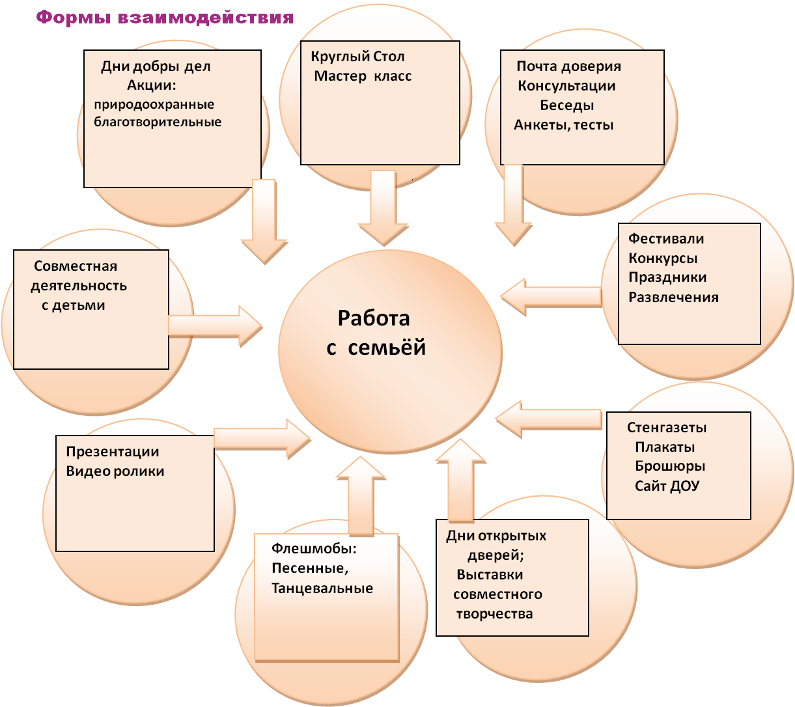

Формы взаимодействия с семьей, используемые в ходе проекта.
В ходе реализации проекта, увеличилось количество родителей, активно участвующих в совместном с ДОУ образовательно - воспитательном процессе: в творческой деятельности с детьми, в благотворительных («Мир без преград!», «Новогодний переполох», Благотворительные концерты), природоохранных акциях («Мастерим кормушки», «Зимние постройки», «Делаем скворечники», «Будет чисто во дворе!»), в спортивных, празднично - игровых мероприятиях, семейных фестивалях (муниципальный Фестиваль семейного творчества «Роднушечки», фестивали ДОУ «Когда поет семья», «Славы прадедов достойны!»), флешмобах. Появилась заинтересованность в продолжительном сотрудничестве.
В процессе создания информационной среды для родителей в целях формирования единого понимания целей и задач нравственного воспитания дошкольников были использованы следующие формы работы:
- Размещение информации на сайте МБДОУ «ЦРР – детский сад № 56».
- Проведение индивидуальных консультаций и бесед специалистов с
родителями.
- Создание на группах « Почты доверия».
- Организация Круглых столов с социальными партнерами.
- Создание видеотеки электронных презентаций.
- Стенгазеты, плакаты, брошюры.
- Выставки совместных творческих работ.
- Анкетирование и последующий анализ результатов.
- Дни открытых дверей.
На основе анализа эффективности форм работы с родителями сделаны следующие выводы: 30% родителей участвуют в планировании совместной деятельности, 50% семей принимают активное участие в организации совместной деятельности, 60% участвуют в оценке результатов, 60% родителей посещают круглые столы, собрания, активно участвуют в праздниках и развлечениях, проектной деятельности. По результатам диагностики в группах старшего дошкольного возраста на 25% увеличилось число родителей –лидеров, в средней группе на 20%, до 60% выросло количество родителей- исполнителей.

Сравнительный анализ изменения количества родителей – лидеров
№ группы | Родители воспитанников – лидеры проекта
 | Начало учебного года  % | Конец учебного года  % | Начало учебного года  количество | Конец учебного  года  количество
Средняя группа №8 | 24 | 44 | 5 | 9
Старшая группа №11 | 18 | 46 | 4 | 10
Подготовительная группа №12 | 20 | 40 | 10 | 15
Подготовительная группа №13 | 25 | 50 | 5 | 10

В процессе реализации проекта у воспитанников:

- расширяется социальное окружение (в условиях совместных мероприятий с образовательными учреждениями города), что способствует развитиюсоциально – коммуникативных навыков, самореализации личности ребёнка;
- формируются: социально – нравственные ценности (уважение, внимание, желание помогать близким и окружающим людям, делать и дарить подарки не только родственникам);
- основыэкологической культуры (беречь, охранять и заботиться о природе).

Решению задачи формированияу детей знаний о грамотном поведении в природе, способствовали:

- Образовательная деятельность экологического направления.
- Просмотр видео презентаций экологической тематики.
- Создание комплекта электронных экологических игр.
- Экологические праздники, развлечения.
- Природоохранные акции.
- Дни добрых дел.
- Предварительные и итоговые беседы с детьми на предмет экологической
грамотности.

Педагогические наблюдения, предварительные и итоговые беседы с детьми
подтверждают положительную динамику в формировании знаний о грамотном поведении дошкольников в природе.
Совместная деятельность родителей, педагогов и детей положительно влияет на воспитанников, ради которых создан проект. Дети активных родителей становятся увереннее в себе, задают больше вопросов о семье, о детском саде, проявляют инициативу в тех вопросах, где видят интерес и активность своих родителей. Ребенок чувствует себя ближе, роднее по отношению к воспитателю, так как видит тесное общение педагога с его родителями, эмоциональный подъем, желание быть в саду в центре всех игр и занятий.

Основные принципы при организации взаимодействия с родителями в процессе реализации проекта:

- открытость детского сада для семьи (каждому родителю обеспечивается возможность знать и видеть, как живет и развивается его ребенок);
- сотрудничество педагогов и родителей в воспитании детей;
- создание активных форм общения детей и взрослых, обеспечивающих единые подходы к развитию ребенка в семье и в ДОУ.
В результате проделанной работы, использования различных форм и методов общения с родителями, повысилась психолого - педагогическая грамотность родителей, культура межличностного взаимодействия детей в группах. Родители стали больше проводить времени вместе с детьми, так как понимают простую истину: какими вырастут их дети, зависит от отданного им времени, внимания и качества общения с детьми.
Впереди нас ждут новые интересные проекты!

Литература

- Взаимодействие педагогов ДОУ с родителями. М. : ТЦ Сфера, 2009. 128с. (Библиотека журнала «Воспитатель ДОУ).
- Возможные трудности при организации взаимодействия с семьям. Мотивация родителей на сотрудничество с ДОУ.
- Гонторевская М.Н., Попова Л.Н., Детско – родительский клуб «Веселая семейка». Практические материалы- М.:»ТЦ Сфера» 2012г (Библиотека журнала «Управление ДОУ»).
- Давыдова О.И., Майер А.А., Богословец Л.Г., «Проекты в работе с семьей» методическое пособие.. ООО «ТЦ Сфера», 2012г. (Библиотека журнала «Управление ДОУ»).

